天机学堂已开发业务流程总览
覆盖范围：课表、学习记录、学习计划、互动问答、点赞、签到与积分

1. 文档范围
本文档整理截至当前已经开发和讨论过的核心业务流程。重点覆盖 tj-learning 与 tj-remark 两个模块，包括课表、学习记录、学习计划、互动问答、点赞、签到与积分。排行榜/赛季榜单已按当前计划暂缓，仅保留后续提醒。
阅读提示：本文档是业务流程复习稿，不替代接口文档。表格用于快速定位接口，流程图用于理解数据如何在 Controller、Service、MQ、Redis、MySQL 之间流转。

2. 接口与业务状态总表
业务域 | 接口/触发点 | 状态 | 说明
课表 | GET /lessons/page | 已实现 | 查询当前用户课表分页，并补充课程名称、封面、小节数。
课表 | GET /lessons/{courseId} | 已实现 | 查询当前用户指定课程学习状态。
课表 | DELETE /lessons/{courseId} | 已实现 | 用户主动删除课表课程。
课表 | GET /lessons/{courseId}/valid | 已实现 | Feign 校验课程是否是有效课表课程，过期返回 null。
课表 | GET /lessons/{courseId}/count | 已实现 | 统计课程学习人数。
学习计划 | POST /lessons/plans | 已实现 | 创建学习计划，更新 weekFreq 与 planStatus。
学习计划 | POST /lessons/plans | 需调整 | 查询学习计划当前也使用 POST /plans，和创建计划路径冲突，后续建议改成 GET /plans。
学习记录 | GET /learning-records/course/{courseId} | 已实现 | 查询课程下课表与学习记录。
学习记录 | POST /learning-records | 已实现 | 提交视频/考试学习记录，首次完成后更新课表并发学习积分 MQ。
问答 | POST /questions | 已实现 | 用户新增问题。
问答 | GET /questions/page | 已实现 | 用户端分页查询问题，支持只看自己、课程/小节筛选。
问答 | GET /questions/{id} | 已实现 | 用户端查询问题详情，隐藏问题不可见。
回复 | POST /replies | 已实现 | 新增回答或评论；学生回答问题后发送问答积分 MQ。
回复 | GET /replies/page | 已实现 | 分页查询回答或评论，隐藏数据用户端不可见。
管理端问答 | GET /admin/questions/page | 已实现 | 按课程名、状态、时间分页查询问题。
管理端问答 | PUT /admin/questions/{id}/hidden/{hidden} | 已实现 | 隐藏/显示问题，并同步隐藏回复评论。
管理端问答 | GET /admin/questions/{id} | 已实现 | 查询问题详情，并将状态更新为已查看。
管理端回复 | GET /admin/replies/page | 已实现 | 管理端分页查询回答/评论。
管理端回复 | PUT /admin/replies/{id}/hidden/{hidden} | 已实现 | 隐藏/显示回答；回答隐藏时同步处理其评论。
点赞 | POST /likes | 已实现 | 点赞/取消点赞，状态写 Redis Set。
点赞 | GET /likes/list | 已实现 | 批量查询当前用户对业务 id 的点赞状态。
签到 | POST /sign-records | 已实现 | 签到、连续签到奖励、发送签到积分 MQ。
签到 | GET /sign-records | 已实现 | 查询本月签到结果。
积分 | GET /points/today | 已实现 | 查询当前用户今日积分统计。
排行榜 | GET /boards 等 | 暂缓 | 当前未展开，后续再接 Redis ZSet 和赛季历史表。

3. 项目总流程图
当前项目的核心特点是：订单通过 MQ 驱动课表变化；学习、签到、回答等行为通过 MQ 驱动积分；点赞高频状态先进入 Redis，再批量同步回学习服务。
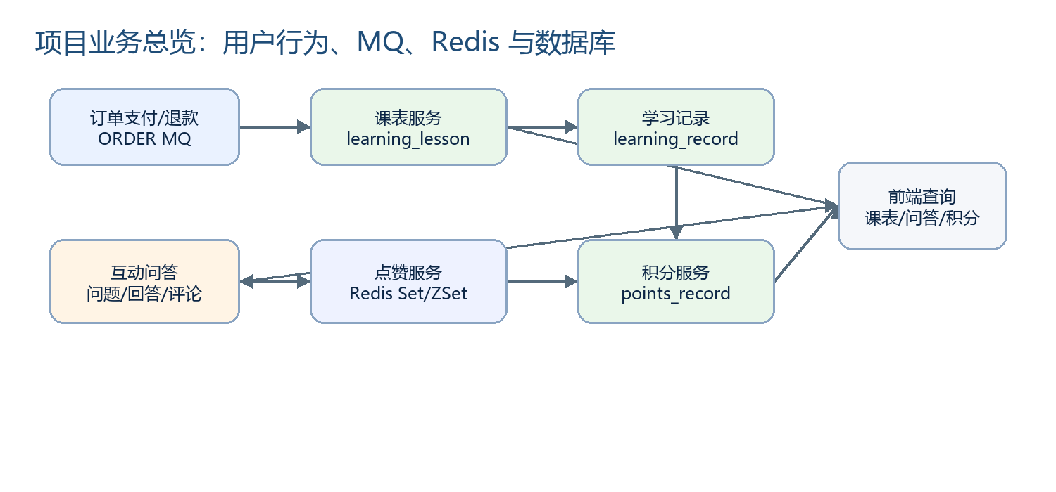

4. 课表业务流程
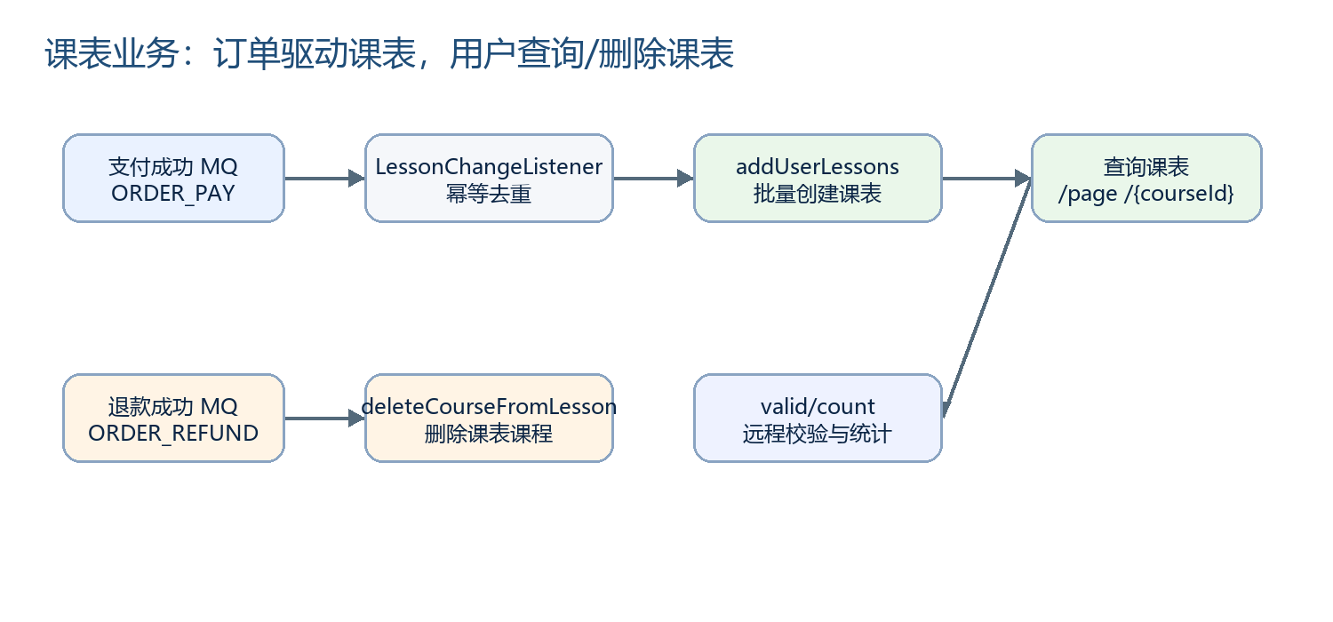
流程 | 关键类 | 核心逻辑
支付成功添加课表 | LessonChangeListener + LearningLessonServiceImpl.addUserLessons | 监听订单支付 MQ；校验消息；对 courseIds 去重；查询用户课表已有课程做幂等过滤；批量保存 LearningLesson。
退款删除课表 | LessonChangeListener.listenCourseRefund | 监听退款 MQ；校验订单数据；调用 deleteCourseFromLesson 删除对应课程。删除天然幂等。
用户查询课表 | queryMyLessons | 根据 UserContext 查询当前用户课表分页，再调用 CourseClient 批量补充课程信息。
课表有效性校验 | isLessonValid | 按 userId + courseId 查课表；若不存在或已过期，返回 null；否则返回 lessonId。
学习人数统计 | countLearningPersonByCourse | 统计指定课程下状态为未开始、学习中、已学完的课表数量。

5. 学习记录与学习进度流程
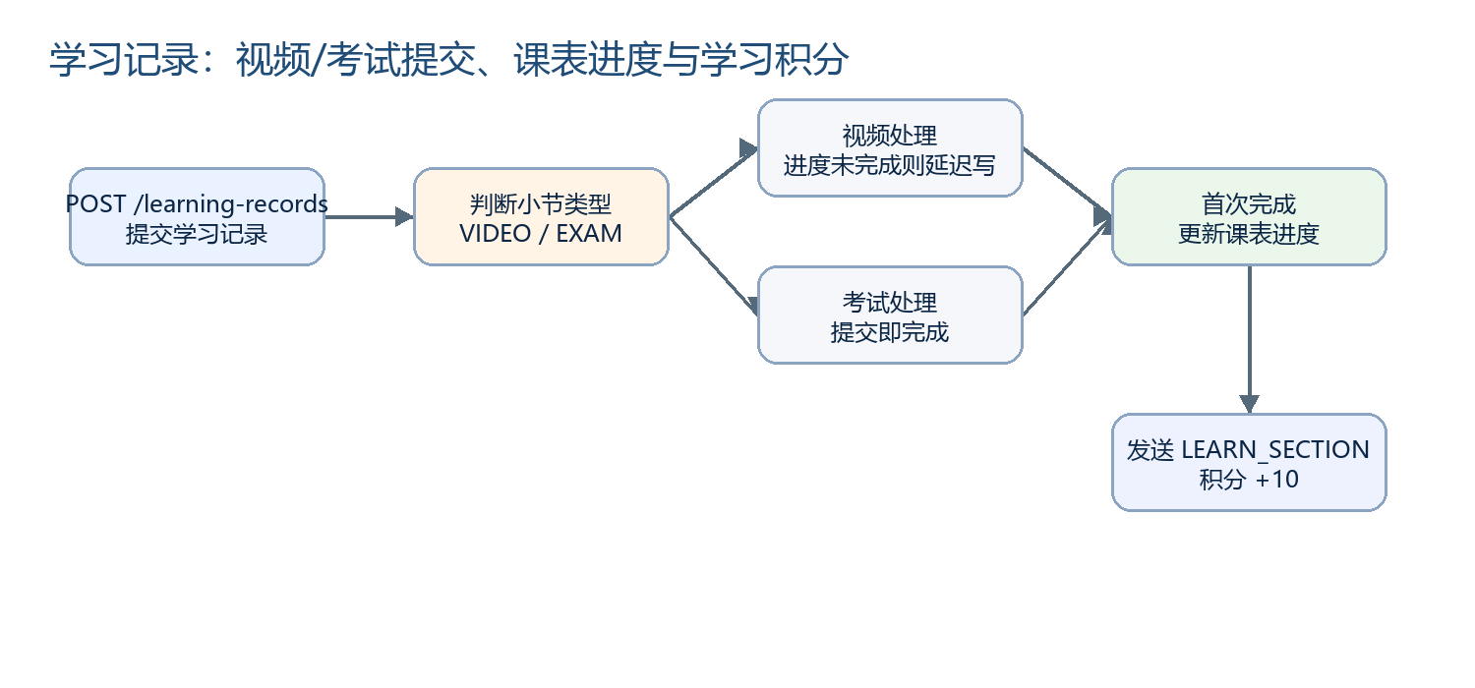
环节 | 视频小节 | 考试小节
是否存在旧记录 | 先查延迟缓存，再查 learning_record。 | 直接新增考试记录。
完成条件 | 旧记录未完成，且本次 moment 达到 duration 的一半。 | 提交考试记录即视为完成。
未完成处理 | 写入延迟任务，后续异步更新播放进度。 | 无。
首次完成处理 | 更新 finished、finishTime，清理缓存。 | 保存 finished=true、finishTime=commitTime。
后续动作 | 更新课表学习进度，发送 LEARN_SECTION 积分消息。 | 更新课表学习进度，发送 LEARN_SECTION 积分消息。

6. 学习计划流程
学习计划本质上是更新 learning_lesson 表中的 weekFreq 与 planStatus。查询学习计划时，会统计本周已完成小节数、本周计划小节数，并分页返回正在计划中且未完成的课程。
流程 | 关键逻辑
创建学习计划 | 根据当前用户与 courseId 查询课表；设置 weekFreq；将 planStatus 设置为 PLAN_RUNNING。
查询本周计划汇总 | 统计本周 finished=true 且 finishTime 在本周范围内的学习记录数量。
查询本周计划总量 | 调用 LearningLessonMapper.queryTotalPlan(userId) 汇总计划频次。
分页返回计划课程 | 筛选当前用户、PLAN_RUNNING、课程状态未开始或学习中；补充课程名、小节数和本周已学小节数。
当前注意点 | Controller 中创建计划和查询计划都标注为 POST /lessons/plans，运行时可能路径冲突；后续建议查询改为 GET /lessons/plans。

7. 互动问答流程
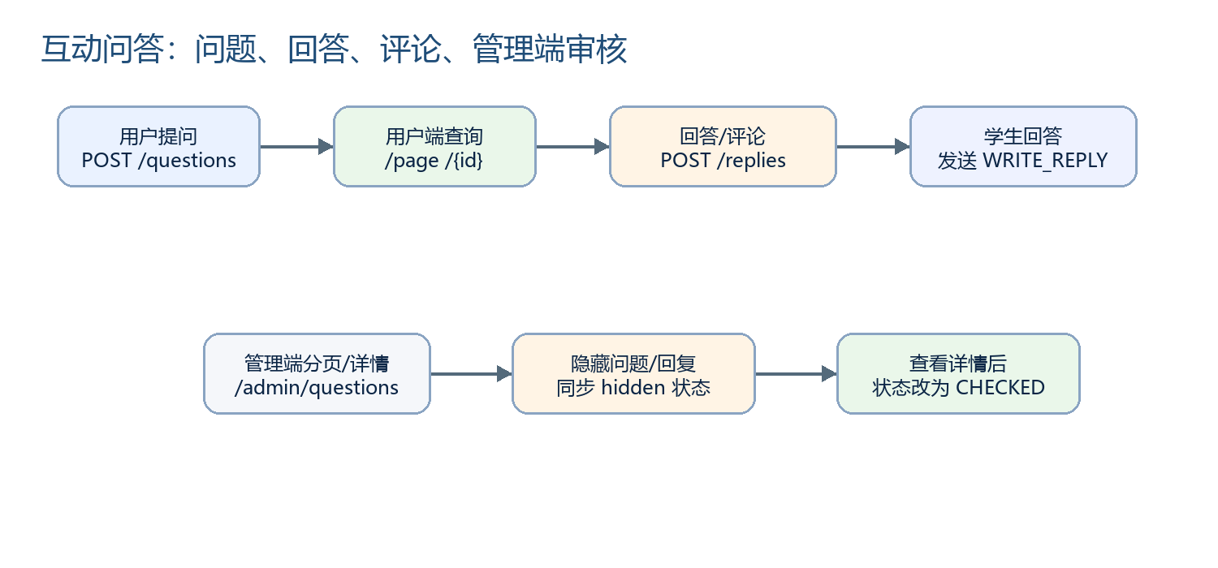
业务 | 关键规则
新增问题 | 当前用户从 UserContext 获取 userId，QuestionFormDTO 拷贝为 InteractionQuestion 后保存。
用户端问题分页 | courseId 与 sectionId 不能同时为空；默认过滤 hidden=false；匿名问题不查用户信息。
问题详情 | 问题不存在或 hidden=true 时返回 null；非匿名时补充提问人信息。
新增回答/评论 | answerId 为空表示回答；answerId 非空表示评论。回答更新 latestAnswerId 与 answerTimes；评论更新对应回答 replyTimes。
问答积分 | 当前版本：学生回答问题才发送 WRITE_REPLY，评论不加分。若要完全对齐参考仓库，可改成学生回答或评论都发 MQ。
管理端隐藏问题 | 更新问题 hidden，同时按 questionId 同步更新该问题下回复/评论 hidden。
管理端隐藏回复 | 隐藏回答时同步隐藏其评论；隐藏评论时只处理当前评论。
管理端详情 | 补充用户、课程、分类、章节、老师信息，并将问题状态更新为 CHECKED。

8. 点赞业务流程
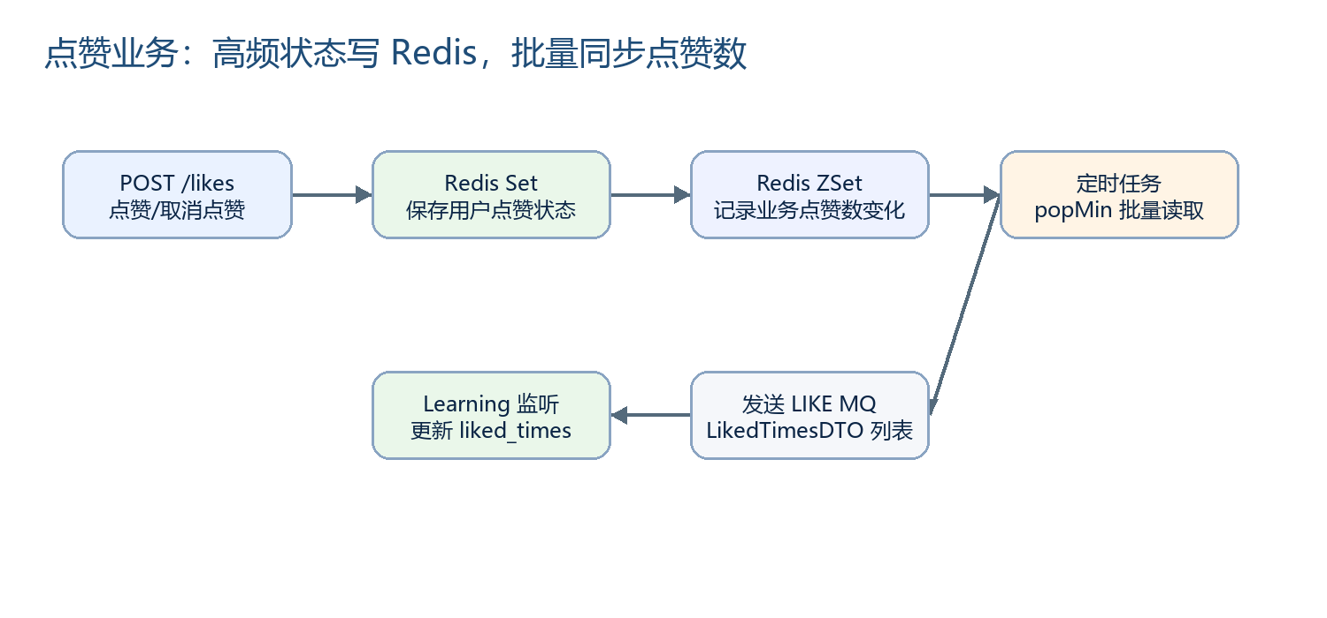
环节 | 说明
点赞/取消点赞 | 前端传 bizId、bizType、liked；liked=true 时 SADD，liked=false 时 SREM。
点赞状态 | Redis Set 保存某业务下所有点赞用户，key 类似 likes:biz:{bizId}。
点赞数变更 | 执行成功后统计 Set size，将业务 id 与点赞总数写入 Redis ZSet。
批量同步 | LikedTimesCheckTask 每 20 秒扫描 QA、NOTE 类型，popMin 批量取出变化数据。
发送 MQ | 封装 LikedTimesDTO 列表，根据业务类型生成 routing key，发送到点赞交换机。
学习服务落库 | LikedTimesChangeListener 监听 QA 点赞数变化，批量更新 interaction_reply.liked_times。
查询点赞状态 | GET /likes/list 用 pipeline 批量判断当前用户是否在各业务 Set 中。

9. 签到与积分流程
这部分沿用上一份积分文档的核心结论，放在总文档中便于统一复习。
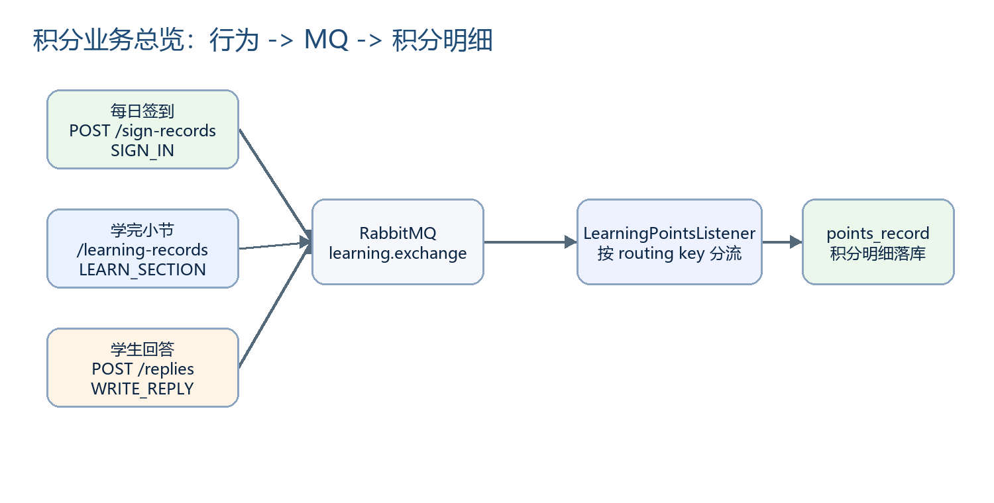
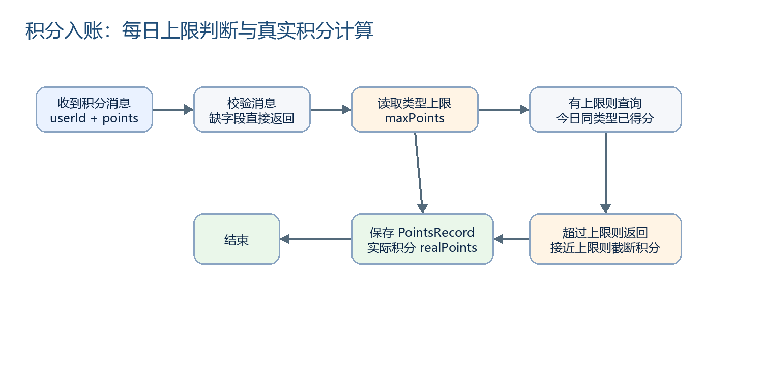
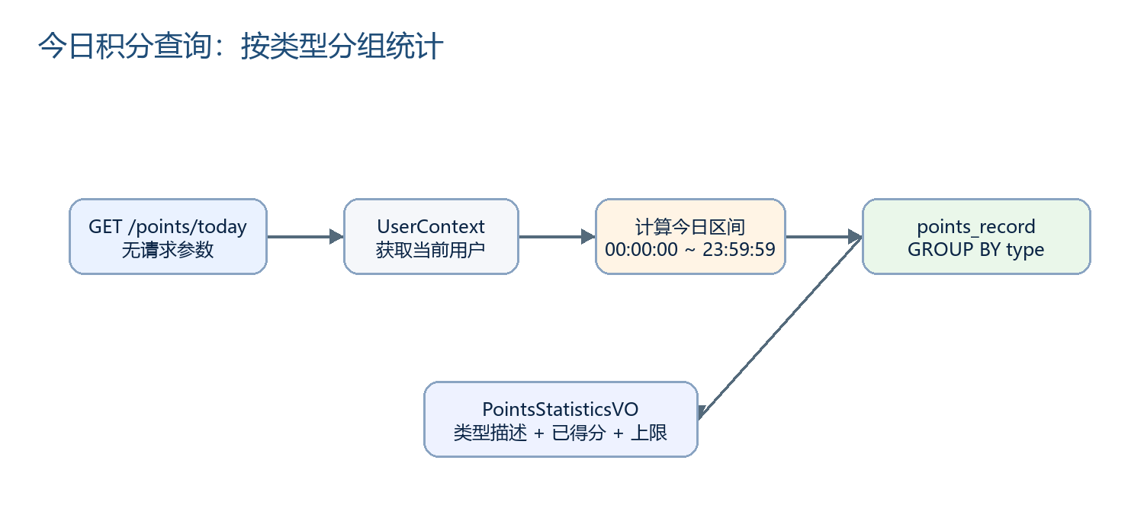
业务 | 关键逻辑
签到 | Redis BitMap 记录本月签到；连续 7/14/28 天分别奖励 10/20/40 分；发送 SIGN_IN。
学习积分 | 首次学完小节后发送 LEARN_SECTION，积分 +10，每日上限由 LEARNING 枚举控制。
问答积分 | 学生回答问题后发送 WRITE_REPLY，积分 +5，每日上限由 QA 枚举控制。
积分入账 | LearningPointsListener 根据 routing key 识别积分类型；PointsRecordServiceImpl 判断每日上限后写 points_record。
今日积分查询 | GET /points/today 按当前用户、今日时间范围、type 分组统计 points。

10. MQ 与异步链路汇总
来源 | Exchange | Routing Key | 消费者 | 结果
订单支付 | ORDER_EXCHANGE | ORDER_PAY_KEY | LessonChangeListener | 幂等添加课表。
订单退款 | ORDER_EXCHANGE | ORDER_REFUND_KEY | LessonChangeListener | 删除课表课程。
签到成功 | LEARNING_EXCHANGE | SIGN_IN | LearningPointsListener | 写 SIGN 积分记录。
学完小节 | LEARNING_EXCHANGE | LEARN_SECTION | LearningPointsListener | 写 LEARNING 积分记录。
学生回答 | LEARNING_EXCHANGE | WRITE_REPLY | LearningPointsListener | 写 QA 积分记录。
点赞数变化 | LIKE_RECORD_EXCHANGE | QA_LIKED_TIMES_KEY | LikedTimesChangeListener | 更新回答点赞数。

11. 当前遗留与后续提醒
- 排行榜与赛季榜单暂缓：PointsBoardController、PointsBoardSeasonController 仍是生成器空壳。
- 学习计划查询接口建议调整：当前创建计划与查询计划都是 POST /lessons/plans，后续应改成不同 HTTP 方法或不同路径。
- 积分入账暂未接 Redis ZSet 排行榜累加；后续写排行榜时再补 POINTS_BOARD_KEY_PREFIX 与 incrementScore。
- 点赞同步目前使用定时任务，每 20 秒批量发送 MQ；如果后续要改延迟任务，需要重新设计触发和去重策略。
- 部分生成代码注释在终端显示乱码，建议后续统一文件编码为 UTF-8，方便长期维护。

生成说明：本文档基于当前本地代码与此前开发过程整理。

